哥哥哥哥(ㄍ)(ㄍ)(ㄍ)
鴿子鴿子(ㄍ)(ㄍ)(ㄍ)
哥哥餵鴿子
咕咕咕啊(ㄍ)(ㄍ)(ㄍ)
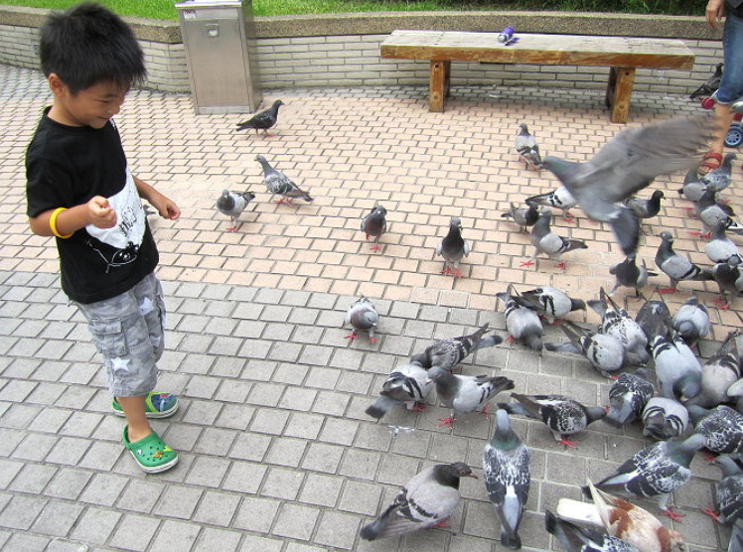
蝌蚪蝌蚪(ㄎ)(ㄎ)(ㄎ)
開口開口(ㄎ)(ㄎ)(ㄎ)
小蝌蚪開開口
開開口啊(ㄎ)(ㄎ)(ㄎ)
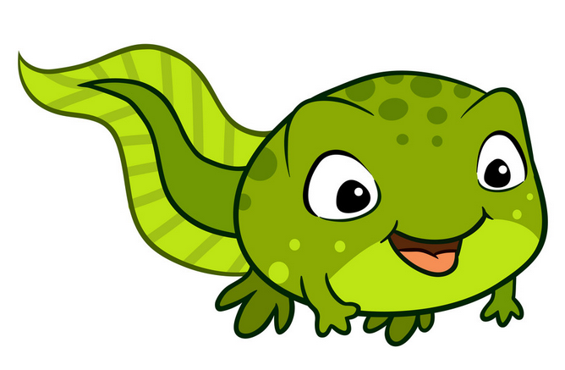
小河小河(ㄏ)(ㄏ)(ㄏ)
嘩啦嘩啦(ㄏ)(ㄏ)(ㄏ)
小河在唱歌
嘩啦啦啊(ㄏ)(ㄏ)(ㄏ)

